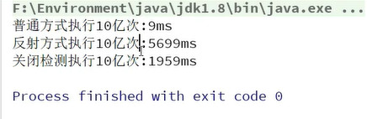

一、通过反射区操作泛型：（泛型擦除机制：也就是说Java本来泛型只是体现源码中，再前端编译期进行编译之后，就已经被替换掉了，这应该也是静态语言的一个特点。但是现在我们要在程序运行时同样要操作泛型，就需要提供新的类。）

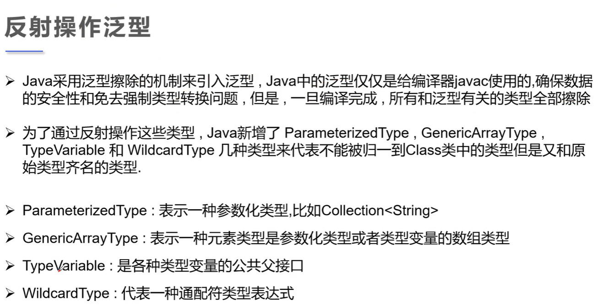

（先获取到方法的参数类型，如果参数类型是参数化类型也就是使用了泛型的形式，我们就进行强制转换，转换后通过getActualParameterType获取到泛型本来的类型。打印要进行遍历的原因是比如map是有两个泛型的。）

